Primjena strojnog učenja u sustavima za optimalno korištenje enrgije

Projektna dokumentacija

Verzija <1.1>

Sadržaj
1. Puni naziv projekta 4
2. Skraćeni naziv projekta 4
3. Opis problema/teme projekta 4
4. Cilj projekta 4
5. Voditelj studentskog tima 4
6. Rezultat(i) 4
7. Slični projekti 4
8. Resursi 4
9. Glavni rizici 5
10. Smanjivanje rizika 5
11. Glavne faze projekta 5
12. Struktura raspodijeljenog posla (engl. Work Breakdown Structure - WBS) 5
13. Kontrolne točke projekta 5
14. Gantogram 5
15. Zapisnici sastanaka 5

Prijedlog i plan projekta

Na koji način koristiti predložak?

Tekst pisan u italic formi opisuje koje informacije je potrebno uključiti u pojedino poglavlje Prijedloga.
Za upis vlastitog teksta, potrebno je pritisnuti <ENTER> nakon italic teksta.
Tekst upisan u <trokutastim zagradama> treba zamijeniti s onim što se navodi.

Svi članovi tima trebaju pročitati plan i suglasiti se s njime, a to potvrđuju svojim potpisom na kraju dokumenta.

Puni naziv projekta
Primjena strojnog učenja u sustavima za optimalno korištenje energije

Skraćeni naziv projekta
/

Opis problema/teme projekta
Telekomunikacijska oprema, posebno bazne stanice i RF prijemnici, troše značajne količine energije i kada je stvarni promet nizak. U komercijalnim telekom mrežama postoje funkcije poput Radio Sleep-a, gdje se dio opreme privremeno gasi radi uštede energije. Međutim, ove funkcije su temeljene na statičkim pravilima i ne uzimaju u obzir stvarne obrasce prometa te vremensku dinamiku korisničkog opterećenja.
Cilj projekta je istražiti može li se korištenjem strojnog učenja (ML) ostvariti inteligentnije upravljanje brojem aktivnih RF prijemnika u odnosu na promet, doba dana i druge faktore, kako bi se optimizirala potrošnja energije bez narušavanja kvalitete usluge. Projekt uključuje razvoj simulacijskog sustava, izradu ML modela i implementaciju sigurnog API-ja za komunikaciju s udaljenim čvorovima.

Cilj projekta
Glavni ciljevi projekta su:
- Analizirati ponašanje deep sleep mehanizama u 5G mreži.
- Razviti skup značajki zajedničkih za 4G i 5G mreže
- Izgraditi i evaluirati ML model za detekciju niskorizičnih režima rada mreže.
- Dizajnirati ML-vođeni ECO Mode kontroler.
- Razviti metodologiju za kvantitativnu procjenu energetske uštede i operativnog rizika.
- Implementirati interaktivnu aplikaciju.

Voditelj studentskog tima
Nikola Špehar

Rezultat(i)

Projekt treba isporučiti sljedeće rezultate:
- Funkcionalni GUI za vizualizaciju podataka
- Generator simulacijskih podataka
- Algoritam za automatsku optimizaciju
- ML model za predikciju opterećenja
- Izvještaj o evaluaciji ML modela i energetskim uštedama

Slični projekti

Radio Energy Saving (3GPP standardizirane funkcije)

AI-driven Energy Saving in 5G Networks (istraživački radovi)

Ericsson / Nokia Adaptive Sleep Mode algoritmi

Projekti o predikciji opterećenja baznih stanica korištenjem LSTM i GRU modela

Resursi
Tablica ljudskih resursa
Ime i prezime | E-mail adresa | GSM broj | Napomene
Nikola Špehar | nikola.speahar@fer.unizg.hr | +385996605036 | Python, ML
Filip Martinković | filip.matrinkovic@fer.unizg.hr | +385957571296 | Primjena u praksi, vizualizacije
Jakov Puceković | jakov.pucekovic@fer.unizg.hr

Ostali resursi:

Python (TensorFlow / PyTorch, NumPy, Pandas, scikit-learn, Streamlit, Altair)

IDE (VSCode, PyCharm)

Git repozitorij

Mentor (stručna podrška)

Glavni rizici
- Nedostatak stvarnih podataka → potrebno generiranje simulacija
- ML modeli ne postižu traženu preciznost
- Kašnjenje u izradi API-ja i sigurnosnih mehanizama
- Neraspoloživost tima ili resursa
- Loša integracija GUI–algoritam–ML model
- Prevelika kompleksnost modela za dostupno vrijeme projekta
- Hardverske limitacije

Smanjivanje rizika
- Paralelni razvoj ML modela i algoritama
- Postavljanje minimalnih verzija svakog modula
- Koristiti postojeće open-source sigurnosne biblioteke
- Sastanci s mentorom za praćenje napretka
- Verzijski sustav (Git) za sigurnost koda

Glavne faze projekta
- Faza 1 – Analiza i planiranje
Definiranje funkcija GUI-ja, algoritma i ML modela. Analiza potrebnih podataka.
- Faza 2 – Razvoj GUI-ja
GUI sučelja i integracija osnovne logike.
- Faza 3 – Generiranje podataka
Implementacija simulacijskog modela koji replicira rad prijemnika.
- Faza 4 – Razvoj heurističkog algoritma optimizacije
Pravila odlučivanja o minimalnom broju prijemnika na temelju opterećenja.
- Faza 5 – Treniranje ML modela (LSTM + baseline modeli)
Treniranje, validacija i evaluacija.
- Faza 6 – Razvoj sigurnog API-ja
Implementacija TLS, token autentikacije i zaštite endpointa.
- Faza 7 – Integracija i testiranje
Spajanje svih modula u jedan sustav i testiranje performansi.
- Faza 8 – Dokumentacija i prezentacija

Struktura raspodijeljenog posla (engl. Work Breakdown Structure - WBS)

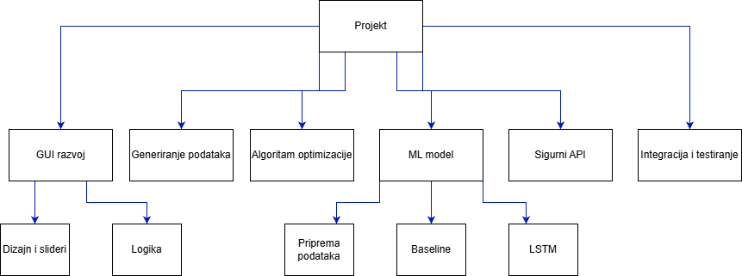
Slika 1. – WBS projektnog zadatka

Kontrolne točke projekta (engl. milestones)
Tablica kontrolnih točki projekta
Kontrolne točke | Planirani datum | Realizirani datum | Status projekta
Završena analiza | 7.-14.11.2025. | 14.11.2025. | Započet rad na implementaciji
GUI prototip | 14-21.11.2025
Generator podataka gotov | 21.11.-4.12.2025
Algoritam optimizacije | 4.-18.12.2025.
ML model treniran | 18.12.2025.-1.1.2026.
API implementiran | 1.-15.1.2026.
Integracija i testiranje | 15.-25.1.2026.
Završni izvještaj i prezentacija | 25.-30.1.2026.

Gantogram

Zapisnici sastanaka

14.10.2025 – početak dogovora oko projekta

5.11.2025. – dogovoren način izvedbe

Suglasan s dokumentom (potpisuju članovi tima):
< Ime i prezime > | Datum: ____________ Potpis: ____________
< Ime i prezime > | Datum: ____________ Potpis: ____________
< Ime i prezime > | Datum: ____________ Potpis: ____________
< Ime i prezime > | Datum: ____________ Potpis: ____________
< Ime i prezime > | Datum: ____________ Potpis: ____________
< Ime i prezime > | Datum: ____________ Potpis: ____________
< Ime i prezime > | Datum: ____________ Potpis: ____________
< Ime i prezime > | Datum: ____________ Potpis: ____________

Odobrio(potpisuje nastavnik):
< Ime i prezime >

Datum: ____________ | Potpis: ____________

